出國報告(出國類別：口頭論文報告發表)

第86屆航太醫學會年度學術會議
Aerospace Medical Association
86th Annual Meeting

服務機關：國軍高雄總醫院岡山分院 航空生理訓練中心
姓名職稱：
朱 信 -- 上校副院長兼航空生理訓練中心主任
江國超 -- 中校副院長
派赴國家：美國
報告日期：中華民國104年5月13日、14日
出國時間：中華民國104年5月7日至中華民國104年5月16日

摘要
美國航太醫學會（The Aerospace Medical Association簡稱AsMA）年度學術會議（The Annual Scientific Meeting of the Aerospace Medical Association）是集合國際及美國國內專業人員與相關領域學者、專家共同發表年度重要航太科學、醫學發展論文，並討論相關議題，實為了解世界飛安研究議題重點，並精進航太醫學專業知識之重要學術會議。
國軍高雄總醫院岡山分院航空生理訓練中心(以下簡稱為航訓中心)乃我國唯一負責三軍空勤人員航空生理及高G耐力訓練之單位，航訓中心除不斷提升授課人員專業能力，更參酌國際間最新航空醫學發展與飛安資訊更新教材，以精進訓練品質，提供空勤人員現代化的訓練內容。
為掌握國際間最新進之飛安資訊，了解最先進的國際航空醫學發展趨勢，開拓國際視野，建立國際學術研究交流，航訓中心自民國99年持續派員參與此重要國際學術會議，並發表專題論文報告。與會期間藉由參與不同主題學術研討會、專題演講等，今年年會另舉辦高G耐力、空間迷向等不同專題之群組研討，分享交換各國研究與訓練相關方法與政策。
副院長兼航空生理訓練中心主任(簡稱航訓中心主任)朱信上校及副院長江國超中校於會議中與世界各國先進、同業等專家學者討論，獲益匪淺，有助於國內航空醫學專業職能之提升。

目次
本文：
目的………………………………………………………………………………頁1
過程………………………………………………………………………………頁1-17
心得與建議………………………………………………………………………頁18
附錄………………………………………………………………………………頁19-25

本文

目的
- 發表專題報告（Oral Presentation），提升本軍參與國際軍陣醫學學術會議能量，報告題目如下：

報告人 | 中、英文題目
航訓中心主任  朱信上校 | 健康受測者G耐力與自主神經的相關性  Association between G tolerance and autonomic activity in healthy volunteers
副院長  江國超中校 | 常壓缺氧與低壓缺氧之生理差異  Physiologic differences between normobaric and hypobaric hypoxia

- 掌握最新國際航空醫學發展，彙集最新航空醫學文獻與國際軍民航飛安作為，以提升航訓中心人員專業能力，提供本國海、陸、空三軍空勤人員最現代化之航空生理訓練與飛安危機管理之專精資訊。
- 了解世界各國航空醫學研究及臨床應用現況，研討航生訓練施作模式及相關政策與規定，俾與世界接軌，精進本國海、陸、空三軍空勤人員訓練品質。

過程
美國航太醫學會（The Aerospace Medical Association簡稱AsMA）自1929年成立以來，一直是國際航空醫學界的翹楚，亦是航空醫學領域最廣、最具有代表性的專業組織。學會會員超過3200人，包括航空醫學專家、航空醫師、航空護士、航空生理學家、航空心理學家、人為因素專家、研究人員……等，學會會員除美國國防和軍事各相關部門、民用航空機構、航空公司、學院及研究機構……等航空醫學領域之專業人員。學會成立的宗旨乃為集合航空醫學領域的不同專業人員，分享專業知識。迄今82年，已成為航空醫學領域馬首是瞻的學術機構。
學會出版之期刊2015年1月更名為「Aerospace Medicine and Human Performance (AMHP)」（航太醫學與人因效能），前身為「Aviation, Space, and Environmental Medicine」（飛行，太空與環境醫學），創刊於1975年，彙集相關領域論文最為豐富完整，舉凡軍機與民航飛行安全相關議題、航太醫學教育、航太基礎醫學、航太臨床醫學、航空生理學、傷病員的航空醫學運輸、人為因素……等，皆有最新發展之文獻發表，是專業領域最具權威性的學術期刊。
美國航太醫學會舉辦之年度學術會議（The Annual Scientific Meeting of the Aerospace Medical Association）為國際上航太醫學領域規模最大、最負盛名之國際性學術會議，集合美國國內專業人員及國際相關領域學者專家共同發表年度重要航太科學、醫學發展論文，並討論相關議題。每次年會舉辦皆有數以千計的文獻發表，近千人以上之會員與會，實為精進航太醫學專業知識之重要學術會議。此次年會中，美國航太醫學會理事長Philip J. Scarpa, Jr., M.D., M.S.特別於本年度開幕典禮中提及，學會會員現已超過3200 人，其中超過30％的會員是國際會員，來自世界70多個國家，並於開幕典禮（如圖一）中邀請國際與會會員起立接受大會全體之敬意與歡迎。本屆年會事前註冊與會共有1,379員，其中包含美國成員937人及來自55個國家的國際成員442人（如圖二）。

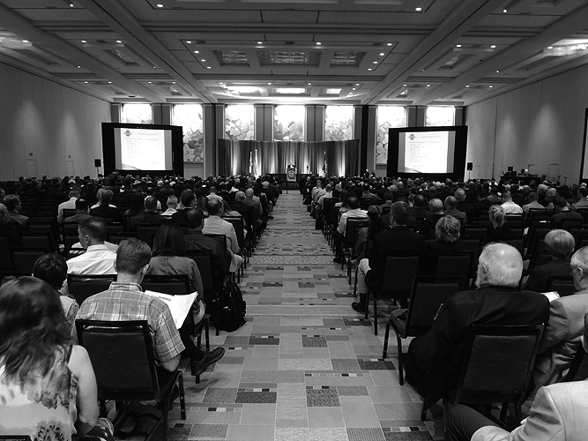  （圖一：盛大的開幕典禮） | 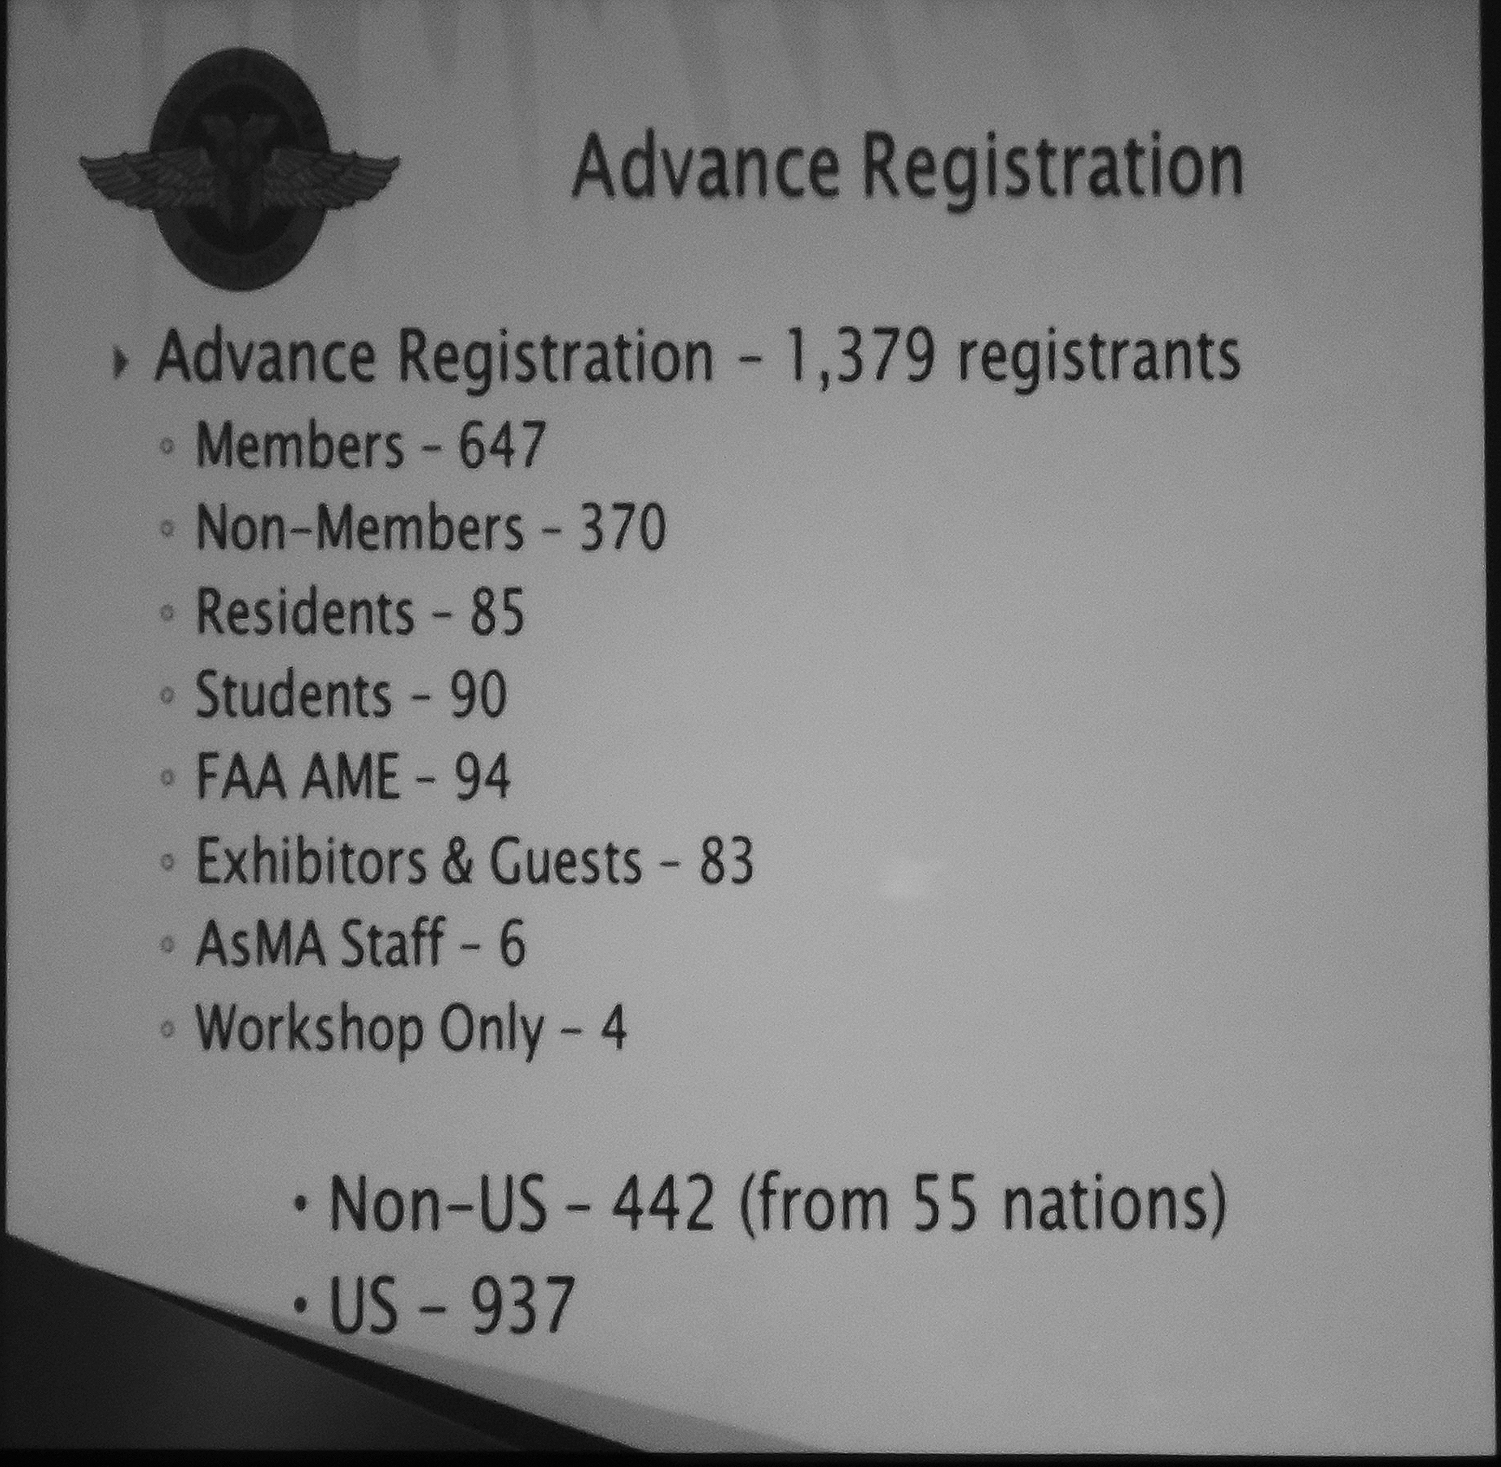  （圖二：開幕典禮中，介紹出席2015年年會美國與世界各國與會成員統計）

2015年美國第86屆航空醫學會年度科學會議於美國佛羅里達州（State of Florida）橙郡 (Orange County) 首府奧蘭多市（Orlando City）舉行。奧蘭多市位於佛羅里達州中部，有許多世界聞名的主題樂園，如華德迪士尼世界（Walt Disney World）、環球影城（Universal Studio）、冒險島樂園（Islands of Adventure）、海洋世界（Sea World）及2009年耗資數十億美元建造完成的哈利波特的魔法世界（The Wizarding World of Harry Potter），造就其觀光價值，且湖泊眾多，街道乾淨，氣候溫暖，居民友善，是世界上最好的休閒城市之一。
此外，美國太空科學發展極為重要的太空梭發射場「甘迺迪太空中心」（Kennedy Space Center）即位於奧蘭多市附近，佛羅里達州東海岸的梅里特島（Merritt Island, Florida）。
國軍高雄總醫院岡山分院航訓中心乃我國唯一負責三軍空勤人員航空生理及高G耐力訓練之單位，並負責航空醫官、航空護理官、航空生理官訓練及軍陣醫學研究。航訓中心除不斷提升授課人員專業能力，更參酌國際間最新航空醫學發展與飛安資訊，以更新教材，精進訓練品質，提供空勤人員現代化的訓練內容。為能建立國際學術研究交流，開拓國際視野，掌握最新國際航空醫學發展趨勢，航訓中心自民國99年持續派員參加此重要國際學術會議，並發表專題論文報告，詳如表一：

年度 | 報告人 | 發表題目
99年 | 教育組組長  江國超中校 | 空軍飛行學官生人體離心機訓練資料分析  Analysis of Human Centrifuge Training for the Flying Student Officers
100年 | 教育組組長  江國超中校 | 案例研討：旋翼機飛行員一萬八千英呎高空缺氧昏迷  Case report：18,000 feet hypoxic syncope in a helicopter pilot
101年 | 教育組組長  江國超中校 | 直立傾斜床檢查於評估G力昏迷的重要性：案例研討  Role of Heads-Up Tilt Table Study in the Evaluation of G-LOC：A Case Report
102年 | 教育組組長  江國超中校 | 罕見隆突性皮膚纖維肉瘤個案及其航空醫學考量  A Rare Case of DermatoFibrosarcoma ProTuberans and its Aeromedical Concern
104年 | 航訓中心主任  朱信上校 | 健康受測者G耐力與自主神經的相關性  Association between G tolerance and autonomic activity in healthy volunteers
104年 | 副院長  江國超中校 | 常壓缺氧與低壓缺氧之生理差異  Physiologic differences between normobaric and hypobaric hypoxia
表一：航訓中心自民國99年持續派員於航太醫學會年度學術會議發表專題論文報告列表

今年航訓中心主任朱信上校及副院長江國超中校分別投稿並獲邀（邀請信函如附件1、2）發表專題報告（Oral Presentation）「健康受測者G耐力與自主神經的相關性」（Association between G tolerance and autonomic activity in healthy volunteers）及「常壓缺氧與低壓缺氧之生理差異」（Physiologic differences between normobaric and hypobaric hypoxia），奉國防部104年4月17日國人管理字第1040005919號令核准，赴美國佛羅里達州（State of Florida）奧蘭多市（Orlando City）參加2015年第86屆航太醫學會年度學術會議。
年會活動涵蓋四日，主要學術會議期程為5月11日至14日，包含年度飛安回顧與分析、加速度生理、高空缺氧、空間迷向、人為因素、空中後送、失事案例探討、彈射傷害、直昇機專題、臨床航空醫學、航空心理學、航空職業衛生學、飛行環境醫學……等八十多個討論議題（年會議程如附件3），內容豐富充實。但由於時程緊湊，只能選擇參加若干重要專題研討會，詳述於後。此外，醫學會於5月10日星期日會前，特別舉辦｢空勤人員疲勞：肇因，影響與對策｣專題研討會（Aircrew fatigue: causes, consequences, & countermeasures special workshop），副院長江國超中校亦安排行程參與，以下報告參加之專題研討會過程與會議內容摘要。
- 發表專題報告
  - 航訓中心主任朱信上校：「健康受測者G耐力與自主神經的相關性」（Association between G tolerance and autonomic activity in healthy volunteers）
航訓中心主任朱信上校此次以「健康受測者G耐力與自主神經的相關性」為題，於5/14下午02:45作15分鐘口頭報告（如圖三）。當日下午以“重力相關為題”，共有6人分別報告。航訓中心主任朱信上校將在航訓中心接受人體離心機訓練的人員分為初級組(航空醫官、航空護理官、航空生理官)、中級組(飛行學官生)及高級組(二代戰機飛行員)，三組人員於高G耐力訓練(即人體離心機訓練)前、中、後分別測量心跳及自主神經功能(以心律變異率及唾液澱粉酶活性兩種非侵入性方法評估)，訓練前後另測血壓。三組人員離心機訓練有共同部分(流程一：鬆弛性及緊張性G耐力)。研究結果顯示三組人員於訓練時G力昏迷率相近。G力昏迷者之平均血壓與舒張壓均較低；鬆弛性G耐力與身體質量指數成正比，緊張性G耐力則與身高成反比；自主神經時域分析指標SDNN(反映總自主神經活性)與G耐力成正比。報告結束後，日本航空醫學中心 Kobayashi 博士表示對我國訓練流程及自主神經分析方法有興趣。澳洲航太醫學家與馬來西亞航空醫學中心主任Annamalai醫師亦上前握手表示讚許本篇研究。也有與會人士對於唾液澱粉酶反映交感腎上髓質系統感到興趣而上前與航訓中心主任朱信上校討論。總而言之，本次報告成功的吸引與會人員的注意，也了解到航訓中心兼具訓練與研究能力，成功地拓展了航訓中心的能見度。

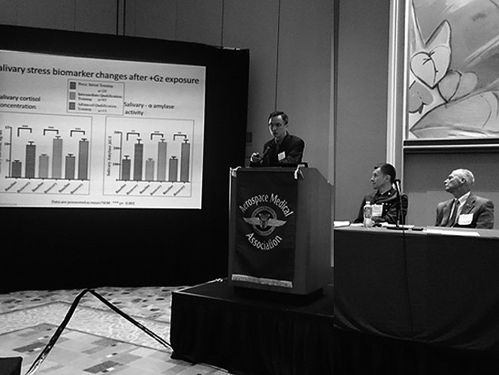 | 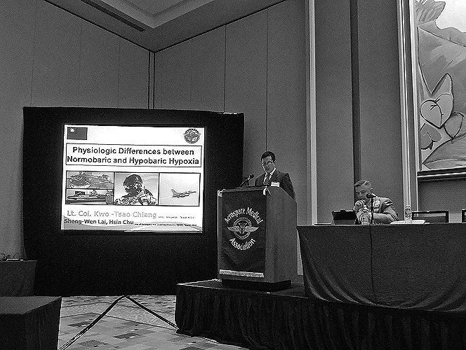
（圖三：航訓中心主任朱信上校發表專題報告「健康受測者G耐力與自主神經的相關性」） | （圖四：副院長江國超中校發表專題報告「常壓缺氧與低壓缺氧之生理差異」）

  - 副院長江國超中校：「常壓缺氧與低壓缺氧之生理差異」（Physiologic differences between normobaric and hypobaric hypoxia）
副院長江國超中校發表專題報告「常壓缺氧與低壓缺氧之生理差異」（如圖四），飛行員於飛行中可能遭遇突發缺氧之危害。飛行員必須早期察覺缺氧症狀，以採取因應作為，否則飛行中缺氧將危及飛行安全。為了認知缺氧症狀，世界各國軍方飛行員都必須在低壓環境（一般於低壓艙中實施）暴露於低氧氣分壓狀態，以訓練認知缺氧症狀，此稱為「低壓缺氧訓練」（Hypobaric hypoxia (HH) training）。此訓練方式與實際飛行狀態較相似，惟於低壓環境訓練缺氧認知伴有氣壓傷害及罹患減壓症之風險。因此近年國際間發展出「常壓缺氧訓練模式」（Normobaric hypoxia (NH) training protocol），於海平面高度呼吸低濃度氧氣，以產生缺氧狀態，達到缺氧認知訓練目的，又可避免氣壓傷害及減壓症之發生。國際文獻對常壓缺氧訓練的安全性已多有肯定，對缺氧認知訓練之成效亦多有認同，惟於低壓與常壓缺氧訓練環境之生理反應仍存在諸多差異，且未曾於本國人口族群中研究比較。
本研究將16名年輕健康男性，先後經歷此兩種缺氧訓練模式，記錄其生理參數，包括血壓，心臟，呼吸率，心臟心率變異性，腦電圖，腦血流速度和周邊血流變化，並比較其缺氧症狀及行為影響。結果顯示：血氧飽和度、周邊血流變化、呼吸速率及心臟心率改變在兩種缺氧訓練模式有類似反應。但中大腦動脈血流及腦電波變化兩種缺氧訓練模式卻有相反之生理反應呈現。缺氧症狀及行為影響於兩種缺氧訓練模式則有類似結果。
結論：常壓缺氧訓練模式證實可於本國人口族群中作為低壓缺氧訓練之替代訓練方式，惟因訓練環境壓力不同而產生不同生理反應，其對缺氧的影響及臨床意義仍需更多研究探討。
- 名人專題演講心得
- 第61屆年度Louis H. Bauer 演講（5/11週一開幕典禮）
07:30，開幕典禮。首先有30分鐘軍樂隊演奏，氣勢磅礡，08:30，第61屆年度Louis H. Bauer 演講：由Melchor Antunano 醫師【目前為聯邦航空者(FAA)民航醫務研究所(CAMI)的所長，曾擔任美國航空醫學會、美國太空醫學會主席】演講，主題為“先進醫療科技及其航太醫療應用”。 Antunano 醫師提到許多過去難以想像的技術，現在都漸露曙光，但是先進科技也代表許多潛在的問題。他舉了一些例子，例如：
(1)穿戴式裝置，能夠量測許多生理參數，也能將複雜資訊投射在眼前，對飛行員增加了負荷。
(2)奈米製藥，增加了不同給藥途徑，配合人工器官(如：胰臟)，顛覆了傳統體檢標準：現行規定糖尿病患若需要注射胰島素，則判定不合格；若人工器官源源不斷製造胰島素，該如何？再者，奈米藥物的吸收、分解、代謝如何監測？
(3)無人飛行器體積愈做愈小，但功能愈來愈強大，操作者(能稱之為飛行員嗎？)的身體及心理必須健全，否則一旦濫用，殺傷力不小於傳統武力。
(4)雲端科技的使用，可能使飛行員往後不再需要技令、手冊，一切都在抬頭顯示器上呈現。Antunano醫師內容精彩，充滿想像卻又有著先知的提醒，要航空醫學界先去思考，早作準備。
(5)基因的解密，使大家對人體的了解愈來愈深。例如：CYP2C19基因變異，50％亞洲人擁有，將無法活化抗擬血藥物Plavix，所以這些飛行員若要預防心臟病或腦中風，須改用其他藥物。
(6)染色體的端粒(telomere)愈長，則該生物愈長壽，所以美國已經有“人類長壽公司Human Longivity Inc.”成立，要從事相關基因改造工作，不但有道德上的爭議，也容易淪為有錢人的特權，加深不平等。
- 第二屆年度Reinartz演講（5/12週二 08:30）
第二屆年度Reinartz演講：由Thomas Jones博士演講，題目為“超越地球：外太空探險的重要性”。
Jones博士為科學家、作者【著有“地球學”，“太空漫步：一位太空人自傳”等書，曾是飛行員及美國航太總署太空人，參與過多次太空任務，最後一次任務時曾執行三次太空漫步，安裝「美國目標實驗室」於國際太空站中】。在這次演講中他提到，在70年代，美國太空科技在受到蘇俄的刺激之下，蓬勃發展，因此而發展出來的科學，對往後三十年人類有很大的貢獻。現在地球暖化，居住環境品質日益低下，及早往太空發展，或許是未來的解決之道及不可避免的路。而人類面對太空環境，須要對人體防護、資源永續循環回收利用、輻射防護等議題投入資源去研究，不單單是為未來太空旅行鋪路，更為科技突破注入能量。
- 第50屆年度Havry G.Armstrong演講（5/14週四 08:30）
第50屆年度Havry G.Armstrong演講：由美國航太總署約翰甘迺迪太空中心主任Robert Cabana 主講，題目為“甘迺迪太空中心與航太總署對未來展望”。
Cabana提到，挑戰者號太空梭爆炸後，美國國內隱隱約約有反對投資太空任務的聲浪，太空梭行動也跟著暫停了近十年，現在對於太空站研究及人造衛星的運送，改由火箭載具負責，而民間的力量逐漸崛起，發展出“類太空梭”載具，而歐洲及美洲都已經有民營公司提出太空(其實是地球軌道)旅行的計畫，甚至已經開始接受預約！所以近十年來，美國官方與世界各國的力量齊頭並進。但是，民營公司發展的方向是針對短暫旅行，而甘迺迪太空中心及美國航太總署有責任以較為宏觀的角度去研發、針對民間公司不去投資的技術，例如：較長程的載具，資源再利用，太空站等，去投入資金與人力，為人類未來太空居住及其他星球移民奠定基礎。
年會期間這三場大型演講都吸引爆滿聽眾，除了講題以未來展望為主軸吸引人外，演講者個個都是專業人員，而演講安排在早上，同一時段並無任何其他活動，也讓大家可以心無旁騖參加，這種安排值得借鏡。
- 海報展示參觀心得
海報展示時間在5/11－5/12早上10:00－下午02:00，大會“希望”這段期間內，至少90分鐘有專人解說及回答問題。各時段的海報均有其主題，僅就有興趣的海報內容介紹如下：
- 5/11早上主題：“太空：最後的疆界”，共18篇海報。
(1)“在零動力拋物線飛行時動暈症”
主作者為大師J.F. Golding，由歐洲太空機構31次拋物線飛行，共246人次經驗得知，33％有動暈，12％嘔吐。年紀較大者、有較多先前拋物線飛行經驗、使用口服scopolamine、動暈易感性問卷分數較低者及較不焦慮者比較不易有動暈症，但與性別無關。
(2)宇宙輻射線對國內航線服務的懷孕機組員是否有影響？
結論：在土耳其國內航線服務的空服員，每月工作120小時，接受到宇宙輻射線最大劑量為0.24mSev，低於國際上＜0.5mSev 的標準。
(3)超音波影像檢查用於評估頸椎在彎曲/伸直動作時椎間盤的變化，敏感度有81％，專一性更高達91％，較其他靜態影像檢查有其優勢。
- 5/11下午主題：“軍、民受傷、保護及表現等議題”，共20篇海報。
(1)美國陸軍環境醫學研究所發展出能夠預測急性高山症、工作表現及高山適應的軟體(須輸入的參數包括：目標高度、工作時間、性別、工作速率及身體質量指數等)。
(2)美國國防部發展健康監督系統，依據此系統2008-2013年資料分析，發現美軍旋翼機頸椎疾病率為5.34/1000人年，定翼機則為3.22/1000人年(作戰機種)及3.40/1000人年(非作戰機種)。
(3)芬蘭空軍發展出「座艙內特殊人體工學訓練計畫」，包括課程及實際復健動作，目的在於減少高性能戰機飛行員發生頸部疾病。該國飛行員反應很好，值得我國參考。
- 5/12早上主題：“人類表現：由分子到神經元”，共19篇。
(1)澳洲空軍發表個案，25歲黑鷹直升機飛行員在外界高溫(35℃)環境下，且有脫水及疲倦因素，以致於在操作30-40°傾斜角度急轉動作約＋2.5Gz，發生灰視。這種相關低G對視覺影響的誘發促進因素值得警惕。
(2)日本航空自衛隊航空醫學實驗室評估抗G動作(AGSM)對腦血氧的影響，他們利用近紅外光儀為工具，發現在G力暴露前AGSM可能因腦血管收縮而造成大腦血氧飽和度下降，但卻能夠維持高G暴露下大腦血氧飽和度平穩。
(3)美國陸軍以實際152位未適應者於2,024-4,247公尺海拔高度待4-12小時的資料，發展出預測在不同高度表現衰退的模式。他們發現最重要的衰退預測因子是高度，身體質量指數是另一預測因子。
- 5/12下午主題 :“宇宙臨床考量”，共16篇。
(1)日本航空自衛隊以高血壓鼠(SHR)為模式，探討鈣離子阻斷劑Nifedipine對腦血流的影響，發現高血壓會降低腦血流，進而影響G耐力，因此引申認為對高血壓飛行員以鈣離子阻斷劑治療有益於G力環境下腦部血流。
(2)美國海軍研究室評估小劑量(0.2mg)鼻腔內scopolamine噴劑對動暈症的效果。發現小劑量鼻腔內scopolamine噴劑效果產生時間快，且無嚴重副作用。目前航訓中心推動動暈症減敏治療計畫，如果配合藥物，或可增加動暈症的治療效益。
(3)由於人口老化及航空體檢制度嚴格實施，日本成為全世界第一個將民航機師服務年齡放寬到68歲的國家。日本民航局、航空醫學研究中心、飛航安全與防護中心提出分階段額外體檢項目實施辦法。實施以來(2010-2013)，775人次60歲以上民航機師受檢，757人次通過，且2000年後除了1例小腦出血及1例急性胰臟炎外，並無空中失能案例。
(4)以動物模式(大鼠)探討低壓暴露後，蛋白質體及代謝質體研究。美空軍與Wright州立大學共同合作，是本次年會少數二篇將航太研究執行到細胞層面，類似研究將有助於航空醫學/生理領域建立轉譯醫學的概念。
- 專題群組研討心得
- 空間迷向專題群組聚會
空間迷向專題群組於5/14早上07:00-08:30聚會，並有廠商提供早餐，讓大家得以在無其他議程衝突的情形下，很輕鬆且不分心的情況下交換心得。
(1)美國空軍代表及ETC公司代表分別說明美國空軍目前空間迷向機設置狀況：努力了二十年，美國空軍預定於2016年底前於全國設置五座ETC公司承造的空間迷向訓練機，目前已設置三座。ETC公司的儀器可以展現約十種視覺與前庭的錯覺。
(2)加拿大空軍資深研究員Bob Cheung特別指出軍方需要針對使用先進抬頭顯示器或頭盔顯示器(加拿大購買F-35)的機種，去發掘相關問題(例如雙眼競爭、雙眼分視、飛行圖像與景觀衝突、視野大小適應等)，並規劃相關教育訓練，以教育飛行員，減少飛安事故。
(3)英國Westminster大學心理系教授J.F. Golding也發言指出：合併動暈症易感性問卷及前庭刺激對評估實際動暈症發生率準確性相當高，此點可供我們參考。事實上目前航訓中心正推動研究計畫，針對空軍官校飛行生，以動暈症易感性問卷(MSSQ)及柯氏刺激(使用電動旋轉椅配合點頭動作)作為動暈症易感性的綜合評估方式，再與實際飛行時的航空動暈症症狀作相關性分析，可見此概念，航訓中心與大師所見略同。
(4)美國空軍航空生理師也特別指出，他們是實際在空軍基地中負責指導航空生理訓練的人，因此研究單位需要與他們密切合作，將研究成果量化為政策與規範，他們才有依據作相關訓練。
(5)航訓中心主任朱信上校也發言說明我國目前空間迷向訓練狀況，同時支持加拿大空軍Bob Cheung博士的看法。因為航訓中心目前也正因應AH-64E阿帕契直升機的整合式頭盔顯示瞄準系統(IHADSS)設計課程與教育模具。
- 加速度專題群組聚會
加速度專題群組於5/14中午11:30-13:30聚會，在無其他議程衝突的情況下，討論相關議題。
(1)副院長江國超中校向各國代表說明我國目前高G耐力訓練(人體離心訓練機)概況。航訓中心主任朱信上校則補充說明中心目前研究主題在以非侵入性方式評估抗G動作的效益。
(2)美國空軍一名代表指出加速度的相關研究近年來沒落，期許明年年會可有專題來供大家分享高品質的加速度研究。
(3)ETC公司也利用此次聚會展示空間迷向訓練功能且能達到3G加速度的動態機器，其較傳統加速度訓練更逼近真實飛行情境。
(4)與會各國代表對於繼續舉辦群組聚會有高度共識。馬來西亞航訓中心主任說明他們自2012年開始將人體離心機訓練由1天延長到2天的過程。目前馬來西亞與澳洲空軍都接受類似訓練，飛行員通過率增加，風評較好且感覺較不疲憊。
這兩個功能性群組聚會聚集世界各國相關人士及廠商於一堂交流，「他山之石，可以攻錯」，對於我國人力及資源均不如大國的情況，吸收他人的經驗再經過適度調整，改變為適合我國的辦法，可謂事半功倍。因此航訓中心代表往後會繼續參與，同時也可在這個場合向世界各國介紹航訓中心的現況、目前研究主題等，增加交流的機會，可謂一舉兩得！
- 年會專題研討會心得
- 心臟病風險評估：6位報告，心得如后：
(1)加拿大民航醫務單位列出40歲以上心血管疾病危險因子：抽菸、高血壓、高血脂、肥胖、早發冠心症家族史、腰圍超標。有一個以上危險因子者需提供血脂、空腹血糖/醣化血色素等檢驗值，以計算Framingham風險指數，若風險指數超過20％以上者需接受運動心電圖(EST)檢查。
(2)美國空軍分析1994－2006年間航太醫學臨床資料庫資料，20,208位申請者接受心臟超音波檢查，發現263例瓣膜異常，但都可申請缺點免計，僅9例(0.045％)為永久停飛診斷。另外903位接受非侵入性檢查，包括運動心電圖、核醫壓力影像檢查及冠狀動脈鈣化攝影。這三項檢查對於在冠狀動脈攝影上嚴重冠狀動脈疾病的陽性預測值僅16％、21％、29％。結論：對一般申請者做心臟超音波檢查及對無症狀飛行員做壓力性檢查皆是無效率的。
(3)美空軍分析例行性心電圖發現WPW症候群的案例，發現841例，僅約0.5％有心律不整風險，0.13％有心因性猝死之風險。
- 航醫界現在及未來的挑戰：5位報告，心得如后：
(1)美國海軍航空醫務界：最大挑戰在於維持順暢的訓練、更新醫務標準，且確保這些標準普及。
(2)美國海軍航空生理界：a.改進航空生理及存活訓練－安全的缺氧訓練；改進感官生理/空間迷向及情境警覺訓練。b.改進行為表現－預防頸/背痛；藉預測模式推動疲勞克服策略。c.部隊設備獲得及維持－包括求生背心、聽力防護設備等。
(3)美國海軍航太實驗心理學界：a.針對無人機操作員的篩選、人機介面的訓練、疲勞及壓力的處理；b.增加對於生動、擬真、建設性(live、virtual、constructive)訓練的需求；c.不同戰場資訊的整合，即時分析及安全分享；d.強調發展人腦相關科技(例：監測認知功能)。
(4)美海軍航太眼科界：未來重點a.發展更敏感色彩視覺篩選測驗；b.評估雷射角膜手術長期效應及新手術方式；c.夜間座艙雷射防護；d.發展動態空間迷向防護策略；e.無人機操作人員視覺標準及視覺疲勞評估；f.評估戰場人員視力需求。
- 航空醫療後送訓練的未來，心得如后：
(1)航護及空中救護員須有能力5-7人一組，在8-12小時飛行中，於35,000呎高空機艙中照顧30-50戰傷病患。目前受訓人員普遍臨床經驗不足。
(2)美空軍航太醫學校(USAFSAM)以〞視、聽、讀/寫、動覺〞VARK (visual、aural、read/write、kinesthetic)學習方式目錄(learning style inventory，LSI)調查，發現受訓中的航護及空中救護士支持動覺及第一型複合式學習方式。
(3)美國空軍航太醫學校以模擬教育方式訓練航護。模擬教育方式包括低擬真假人、指定任務訓練器(part-task trainer)、標準化病人及高科技虛擬實境訓練器。優點有保護病人、學習為中心的教育、因學習方式/時間而調整、可預見錯誤判斷的後果；缺點則有設備昂貴、佔空間、維護費用、能力限制等。
- 美國空軍醫務改革“放眼未來:我們往哪裡去?如何到達?”：5位報告，心得如后：
(1)由於任務需求改變，個別飛行員與飛行員族群的需求也改變了。美國空軍軍醫開始推動醫務改革，由提供健康照顧到推動健康，目標是官兵有最佳表現(optimal human performance)。此改革乃是根據「以病人為尊的醫療之家(patient-centered medical home, PCMH)」，重視醫療團隊及全方面醫療整合的概念。基本的醫療團隊稱作「基地實務醫療單元(base operational medicine cell)」。
(2)PCMH團隊包括醫師、護理師、技術員、行政人員等，進一步分為家庭健康、小兒科、內科、飛行與實務醫學等四大組。
(3)航空醫務工作由消極的疾病照顧轉化為積極的健康促進。
- 航空生理與毒物學的進展：4位報告，心得如后：
2010年起，美國空軍及美國海軍航空醫學研究室合併到Wright-Patterson空軍基地，因此展開許多史無前例的合作。
(1)利用常壓缺氧裝置ROBD(reduced oxygen breathing device)，發現在模擬22,000英呎(約9％氧氣)及25,000英呎(約7％氧氣)缺氧後，若給予100％氧氣，30分鐘後認知測試結果就回復缺氧前；但若使用20％氧氣(海平面)，4小時後仍未恢復。
(2)美國海軍與空軍研究室正合作評估替代性戰機燃油SPKS，以用來取代或50：50混合傳統JP-8及JP-5燃油。目前進行的研究包括評估SPKS的毒性、致癌性、皮膚刺激性、90日吸入研究等。
(3)美國空軍航太醫學校先前研究指出+G_{Z}環境下，心跳因感壓反射(baroreflex)，抗G_{Z}動作及+G_{Z}暴露之壓力等因素而上升。本次研究探討F-22飛行員實際飛行中的心跳變化，與其體能測驗成績(1.5哩計時跑步、伏地挺身、仰臥起坐)、BMI、最大G_{Z}值、經歷G_{Z}次數等，以線性迴歸作分析。結果顯示心跳變化受到最大G_{Z}值、任務次數、伏地挺身次數等影響，但與年齡及BMI無關。此研究可供我國空軍推動飛行人員體測項目調整參考。
- 無人機操作員議題：10位報告，心得如后：
(1)針對1,094位MQ-1掠奪者無人攻擊機與MQ-9死神無人偵察機的操作員作問卷調查，發現由於工作壓力、輪班制度、人體工學受限環境等因素，他們睡眠減少，運動時間不足，10％人員使用處方藥或成藥次數增加。由本研究結果建議調整輪班制度、工作時數，修改工作站的人體工學設計、注意操作員身心健康。
(2)美國空軍航太醫學校以電腦化智力評估及神經心理篩選測驗評估MQ-1掠奪者無人攻擊機操作學員的特質，發現優質的學員在資訊處理速度、字彙、空間分析、數學、數字符號、理解/計算、一般累積知識等項目超越其他學員。
(3)美國海、陸、空軍對無人機操作員的要求不同。美國空軍與陸軍接受無飛行經驗人員為學員，但是美國海軍僅錄用已有飛行員資格的學員；例如已完成P-3或P-8訓練者可接受MQ-C海神偵察機訓練，而H-60海鷹飛行員可接受MQ-8火力偵察兵無人偵察機訓練。
- 航空心臟學的挑戰：5位報告，心得如后：
(1)歐洲(北大西洋公約組織)與美國對飛行員冠心症的評估方式與標準有所差異。例如冠狀動脈鈣化指數，美軍標準若＞10，則停飛；英國＞10仍可能飛行(靠其他方式進一步判斷)。冠狀動脈鈣化指數不用於單獨評估冠心症風險，而須配合血管攝影檢查。
(2)在瓣膜性心臟病、心肌病變、先天性心臟病的規範方面，各國仍有部分差異。早期心肌病變各項超音波指標可能正常，對航醫鑑定是挑戰。
(3)飛行員接受冠心症手術(打通血管)與瓣膜置換手術的航醫考量仍缺乏明確規範。
(4)以電燒灼術來治療心律不整漸漸普及，取代部分藥物治療，但是對心房顫動的長期療效仍有待評估，若因此造成腦栓塞，會造成空中突發失能。
- 全球空中後送及旅遊醫學：6位報告，心得如后：
(1)美國空軍航太醫學校回溯性分析102例空中後送案例，以評估限制座艙高度(cabin altitude restriction，CAR)是否對病人有益，及是否耗油、耗時。結果顯示限制座艙高顯著降低病患後送之後接受侵入性醫療程序，而且未顯著增加飛行時間，飛行成本也僅增加0.81 USD/哩。
(2)可攜帶式超音波儀在重症病患空中轉送的角色。泰國醫學中心航醫部門分析20個重症空中轉送病例記錄，發現使用攜帶式超音波儀有效診斷出低血壓、低血量、胸腹部鈍挫傷、心臟收縮力差、氣胸、血胸等。建議此儀器配置於重症病患後送使用。
(3)香港中文大學設立到院前及緊急照護碩士班，並於2005年前於第二年課程中納入3天空中急症科目，內容包括乘客與機組員適飛性、空中緊急醫療事件處置、緊急醫療箱設計、飛機失事調查、飛航災難處理。課程中特別設計3小時模擬座艙實習，針對心跳停止、急性中風、急性冠心症、婦產科急症等處理，學生問卷回饋大受好評。
- 先進飛行及情境警覺座艙顯示器：4位報告，心得如后：
這一系列報告的特殊點在於報告人都兼具航醫與飛行員的資格，能同時體驗飛行的壓力並得以理解造成生理衝擊的機轉。
(1)美軍更新B-52H，引進戰鬥網路通訊技術(combat network communications technology，CONET)。CONET整合導航、目標瞄準、威脅性資訊與空中及地面武力等資訊在彩色顯示器上，但傳統的單色顯示器仍然保留。追蹤目標時，兩種顯示器各需要一位飛行員監視；發射武器時，一位飛行員需同時監視兩種顯示器，相關衝突值得後續追蹤。
(2)美軍F-35戰機採用雙眼頭戴單色顯示器，以呈現飛行圖示、紅外光熱影像及夜視影像。此設計會引起空間迷向、複視、兩眼獨立圖示呈現、殘留綠光、訊號振動等值得注意的議題。
- 民航旅行的健康議題：6位報告，心得如后：
(1)歐洲聯合航空局JAA花10年草擬機上必需醫療設施草案，目前所有歐洲航空安全組織(EASA)會員國都須遵守。規範中保留急救箱(依乘客人數決定需要量)及緊急醫療箱EMK的精神，但對於藥物及器材的說明更詳細；至於機上是否準備自動去顫器AED，則由各航空公司自行做風險評估而決定。
(2)史丹佛大學、劍橋大學及英國皇家空軍航空醫學中心合作，比較年輕人(＜25歲)及老人(＞60歲)在低壓艙內，模擬民航飛行高度(8,000呎)飛行兩小時，發現肺動脈壓上升，且老人增加較年輕人大(19％ VS 8％)。這種合作研究模式可供我國參考。
(3)回顧六家航空公司8年的空中緊急醫療事故資料顯示，1億8仟6百萬人次的旅客中發生525件緊急醫療事故，35件更改航線(6.7％)，其中有6例死亡，死亡率為0.032/百萬人次。導致更改航線的原因包括心臟原因、胸痛、呼吸疾病、腸胃道疾病、昏厥、神經及精神問題。
(4)FAA航醫部門透過民用航空醫學研究所CAMI，研發兩套軟體(CARI-NA IRAS & CARI-7)來評估民航機師暴露在輻射線下的健康風險，此二套軟體免費開放給大眾。
- 視力與行為表現：5位報告，心得如后：
(1)美國空軍航太醫學校追蹤因超過體檢閃光標準(低於1.5D)而獲得缺點免計的飛行員，總計有80名飛行員，平均追蹤年數為5.5年，最初平均閃光度數為1.91D，最後平均閃光度數為2.19D。並無人員產生或因視力問題被停飛，也並無人因視力導致意外事故，因此目前美軍對於閃光的視力標準及缺點免計標準得到支持。
(2)美國空軍研究室結合民間大學與民間公司合作發展評估立體3D視覺(S3D)顯示器操作人員的表現及其影響因素。結果顯示有較大的融像距離及較低(好)立體準度者在S3D表現較好。本研究結果顯示一般的雙眼評估參數(隱斜視)對評估S3D未必合用，較少使用的一些參數(立體準度閥值、融像距離)較能夠預測在S3D的表現。
- 稀薄空氣與氣泡：5位報告，心得如后：
(1)英國皇家空軍航空醫學院回顧2006-2012年直升機組員低壓艙缺氧訓練資料，發現1,915人次有122件事故，多為中耳氣壓傷。有5.1％因缺氧耐受力較差而需要提前使用氧氣，有5.2％在訓練中因迷走神經性昏厥而失去意識。作者認為有部分人是先天性對17,500呎缺氧耐受性較低。
(2)美國空軍航太醫學校研究證實在無去氮狀態下，於模擬高度22,500呎休息或低度運動4小時，減壓症風險低於一般運動者。此結果可納入修正減壓症預測公式ADRAC(將發生高度及運動的影響下修)。
- 美國三軍色彩視覺工作小組專題：6位報告，心得如后：
(1)美國海軍研究室比較三個色彩視覺測驗(CCT、WCCVT、CA)在分辨色彩視覺缺損的敏感度，以及在實務相關的色彩符號辨別測驗(PAPI，艙內紅/綠/黃辨別測驗)中，預測色彩視覺表現的能力。結果顯示超過一半色彩視覺缺損者在PAPI測驗上的表現與正常色彩視覺者相近。至於艙內色彩符號辨別測驗上，僅有兩個使用CCT或CAD方法分類為綠色盲者表現在95％信賴區間內。因此實務相關的色彩符號辨別測驗分數可有效區分色彩視覺正常與缺損者的表現。合併使用色彩符號辨別測驗與電腦化色彩視覺測驗有助於提供建立色彩視覺選擇標準。
(2)美國陸軍色彩視覺研究結果顯示目前陸軍使用的篩選測驗(Dvorine、PIP、FALANT)及自動化測驗都有好的專一性與敏感性。但是CCT的優點在於既能用於分類，也能用來定量色彩視覺缺陷，而且較不需經驗。
- 民航飛行中醫療事故：8位報告，心得如后：
(1)更新2003年版本的「搭機旅行醫療指引」。
(2)飛航旅客適飛評估。
(3)民航機醫療箱/裝備標準更新：包括急救箱、緊急醫療箱、一般預防箱等。
(4)飛航醫療事故的地面醫療支援系統：專一性支援系統、私立非專一性系統、公立非專一性系統、航空公司內部系統。
- 飛行機組員屈光不正的手術治療：5位報告，心得如后：
目前軍方的角膜屈光手術規範－歐洲各國一般對散光角膜切開手術(AK)與放射狀角膜切開術(RK)為不合格；在特殊狀況下，PRK、LASIK、LASEK可接受。
心得及建議：
- 美國航空醫學會年會(AsMA)為期4天，包括三場專家演講(lecture)、二場研討會(workshop)、六十一場專題討論(Panel，共270人報告)、二十九場口頭報告(slide，共111人次)及海報展示四場(Poster，共71篇)。參加者來自世界各國，包括軍醫界、民航界、基礎研究者(大學或研究機構)、業界共同參與。討論的議題廣泛，由軍航體檢標準、缺點免計規範、視力標準、民航醫務議題(旅客適航申請、空中緊急醫療事故處理、醫療箱內容、輻射暴露)、航空生理議題(低壓、失溫、缺氧、夜視力、空間迷向)，內容非常豐富。對於我國從事航空醫學及生理的工作人員，能夠參與此會議，可以吸收他國的新知，彌補自己不足，更可以相互交流，值得一行。
- 鑒於經費獲得不易，對於參加會議的補助以口頭報告為主，但為鼓勵新進年輕人員，也建議能每年補助一名海報報告者，擴大參與層面。
- 每年AsMA會議後，大會均委託廠商發行所有演講與報告的影音錄像及PPT，所費不多(約250美金)，但可收集所有資訊，是珍貴的資料，建議每年編列預算購置此資訊。
- 航訓中心負責國軍三軍飛行員航空生理訓練，對於訓練方式的精進，需參考國外做法，以收事半功倍之效。AsMA年會中有「空間迷向」及「加速度」兩專題群組聚會，利用會議空檔交流，可增加對相關議題的了解。建議航訓中心若派代表出席AsMA年會，宜參與此專題群組討論，以吸收新知並與他國交流。
附錄1：獲邀發表專題報告邀請信函（航訓中心主任朱信上校）

第86屆航太醫學會年度學術會議接受函(英文)

Thursday, 18-Dec-2014
Dear Dr. Hsin Chu,
I congratulate you on the acceptance of your abstract 2119813, entitled “ASSOCIATION BETWEEN G TOLERANCES AND AUTONOMIC ACTIVITY IN HEALTHY VOLUNTEERS," for presentation at the 86th Annual Scientific Meeting of the Aerospace Medical Association at the Walt Disney Swan and Dolphin Resort, Lake Buena Vista, FL, May 10-14, 2015.
Your presentation has been accepted as a Slide; please note that this presentation type may have changed. It is scheduled to be part of the session Matters of Gravity, May 14, 2015 at 1:30 PM - 3:00 PM in the S. Hemisphere 1. Please log on to the ScholarOne AbstractScholarOne Abstract site to accept this invitation.
Note: You are responsible for continuing to keep your contact information current. You can update your contact information online. In the future, you will need to log in using your user ID and Password.
Your User ID is: hrchu0333
If you have an account, please use the password you created. If you do not have an account or if you have forgotten your password you can log in here to change/create a new one: Forgot Password Link
*User ID and Password are case-sensitive. This means they must be entered on the login screen exactly as they appear above, using the same capitalization.
Check the Meeting Addendum and final schedule for the most up-to-date schedule information, which will be posted on the Meetings and Events page of the AsMA web site (www.asma.org) in April.
All attendees, including presenters, must register for the meeting. Register early to enjoy significant savings. A discounted rate will be available for non-member chairs. Information and a registration form will be mailed to you in the meeting brochure and are available on the ‘Meetings and Events Page’ on the AsMA web site at www.asma.org.
I look forward to seeing you in Florida. If I can be of assistance, please contact me via email at sciprog@asma.org or contact Ms. Pam Day in the home office by email or phone at pday@asma.org, or (703)739-2240, ext 101.
Sincere Best Regards,
Justin Woodson, M.D.
Chair, 86th Scientific Program Committee
Aerospace Medical Association
PS: Please print this e-mail for your records

2014/12/30 上午 11:10

Dear Dr. Hsin Chu,
Your acceptance for ASMA 2015 has been recorded; thank you for your participation.
Your presentation information is as follows:
Session Title: Matters of Gravity
Session Times: May 14, 2015 from 1:30 PM to 3:00 PM
Session Type: Slide
Session Topic: 1. Human Performance
Session Location: S. Hemisphere 1
Session Hosts: Co-Chair Nicholas Green, Co-Chair Ulf Balldin
第86屆航太醫學會年度學術會議接受函(中文)

2014年12月18日
親愛的朱信先生
恭喜你編號為2119813的摘要，題目”健康受測者G耐力與自主神經的相關性”已經被將於2015年5月10-14日於佛羅里達狄士尼天鵝與海豚渡假飯店舉辦的第86屆航太醫學會年度學術會議所接受。
你的報告被接受為口頭報告型式；請注意報告型式可能改變。報告被列入2015年5月14日下午1:30-3:00”於南側1會議廳舉行的重力相關議題”議程內。請上網站ScholarOne AbstractScholarOne Abstract 以接受此邀請。.
注意：你有責任更新你的連絡資訊。你可以上網更新你的連絡資訊。將來你需要使用身份認證碼與密碼來登入學會網站。
你的身份認證碼為：hrchu0333.
如果你有帳號，請使用自設密碼。如果你沒有帳號或你忘記密碼，你可以登入以下連結來更改/設立新密碼：Forgot Password Link
*使用者的身份認證碼與密碼是因個案而異。這代表你必須在登入頁輸入與前述完全一樣的身份認證碼與密碼。
檢視4月時會發表在航太醫學會網頁(www.asma.org)裡會議與活動欄的會議附錄及最終議程表來取得最新資訊。
所有參加者，包括報告者，必須註冊。請提早註冊以享受相當的優惠。非會員的議程主持人可享有註冊費用折扣。大會將註冊資訊及表格在大會手冊裡寄給欲註冊者，相關資訊也會公佈在航太醫學會網頁(www.asma.org)裡會議與活動欄。
我期待與你在佛羅里達見面。如果需要我幫忙，請以sciprog@asma.org 連絡我或寄電郵pday@asma.org或打電話到辦公室(703)739-2240,轉分機101.找Pam Day 小姐。
誠摯的問候
Justin Woodson醫學士
第86屆航太醫學會學術會議主席
註：請印此電郵作記錄。
2014/12/30 上午 11:10

親愛的朱信醫師
你已被2015年航太醫學會年度學術會議所接受。謝謝你的參與。

你的報告資訊如下：
議程主題：重力相關議題
議程時間：2015年5月14日下午1:30-3:00
議程型式：口頭報告
議程主題：1. 人類行為表現
議程地點：南側1會議廳
議程主持人：共同主持人Nicholas Green，共同主持人Ulf Balldin
附錄2：獲邀發表專題報告邀請信函（副院長江國超中校）

第86屆航太醫學會年度學術會議接受函(英文)

Dear Dr. Kwo-Tsao Chiang,
You are listed as Presenter on the Slide abstract:
Abstract ID: 2121318
Abstract Title: PHYSIOLOGIC DIFFERENCES BETWEEN NORMOBARIC AND HYPOBARIC HYPOXIA
Presentation Date: May 13, 2015
Session Time: 10:30 AM - 12:00 PM
Session Location: S. Hemisphere 1.

Please review the detailed information and carefully accept or decline the invitation. Your prompt response will help ensure the success of your session. Since the deadline for the printed program is coming up very soon, I would appreciate a response by COB on Friday, January 9. If you have any concerns, please contact me at sciprog@asma.org and Pam Day immediately at pday@asma.org.
Please check the addendum, which will be posted on the AsMA website www.asma.org in April, for any changes to this schedule. A meeting App will be available at the meeting.

All attendees, including presenters, must register for the meeting. Register early to enjoy significant savings. A discounted rate will be available for non-member presenters. Information and a registration form will be mailed to you in the meeting brochure and are available on the ‘Meetings and Events Page’ on the AsMA web site at www.asma.org.

I look forward to seeing you in Florida. If I can be of assistance, please contact me via email at sciprog@asma.org or contact Ms. Pam Day in the home office by email or phone at pday@asma.org or (703)739-2240, ext 101.

Sincere Best Regards,
Justin Woodson, M.D.
Chair, 86th Scientific Program Committee
Aerospace Medical Association第86屆航太醫學會年度學術會議接受函(中文)

親愛的江國超醫師，

恭喜您成為下列摘要的報告人員：
摘要編號：2121318
摘要題目：常壓缺氧與低壓缺氧之生理差異
報告日期：2015年5月13日
會議時間：1030-2400
會議地點：S. Hemisphere 1

請再次確認各項資料正確性並回覆接受或婉拒本次會議出席邀請，即時正確回覆將有助於確保您的會議能舉行順利，因為距離列印程序表的最後時間即將到來，非常誠摯希望於1月9日星期五前透過COB獲得您的回覆，假如您有任何疑問，可透過電子郵件sciprog@asma.org 與我聯繫並立刻告知Pam Day，電子郵件pday@asma.org

請注意各項會議資料及程序表任何變動之處，該訊息將於4月份公告於美國航空太空醫學會的網頁上(網址：www.asma.org)，在會議期間將會提供會議應用程式提供查詢。

所有參與人員(包括報告人員)必須完成註冊手續，即早註冊將享有相當大的優惠，非會員報告人員同樣享有折價優惠，相關訊息及註冊表格將附在會議首冊中寄送給您，或者也可透過美國航空太空醫學會的會議網頁上查詢獲得(網址：www.asma.org)

很期待與您在佛羅里達碰面，如果需要任何協助，請透過電子郵件sciprog@asma.org與我聯繫，或利用電子郵件pday@asma.org或電話(703)739-2240#101告知辦公室的Pam Day小姐。

至上最真誠的問候

Justin Woodson醫學士
第86屆航太醫學會年度學術會議委員會主席
美國航太醫學會
附錄3：第86屆航太醫學會年度學術會議（Aerospace Medical Association 86th Annual Meeting）會議流程與主題：


